Продление сроков уплаты налогов, авансовых платежей и страховых взносов, а также порядок отсрочки обязательств по кредитным договорам

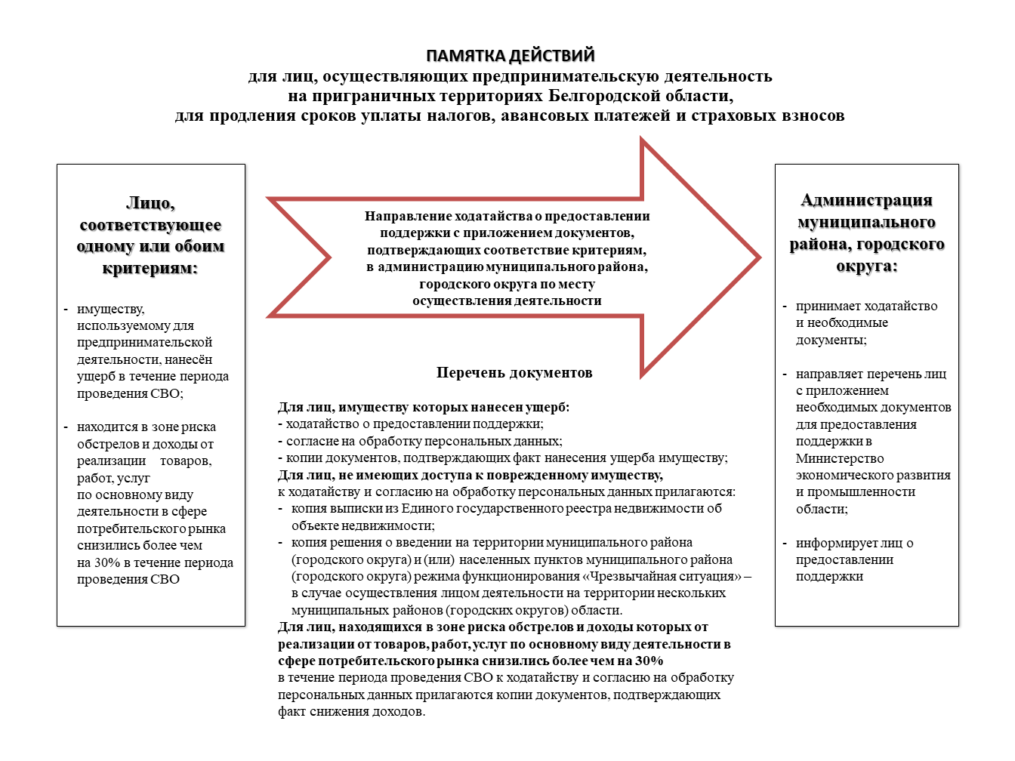

Постановление об утверждении Порядка формирования перечня лиц, соответствующих критериям на продление сроков уплаты налогов, авансовых платежей и страховых взносов от 06 марта 2023 г.
https://mb31.ru/biznes-pamyatka/
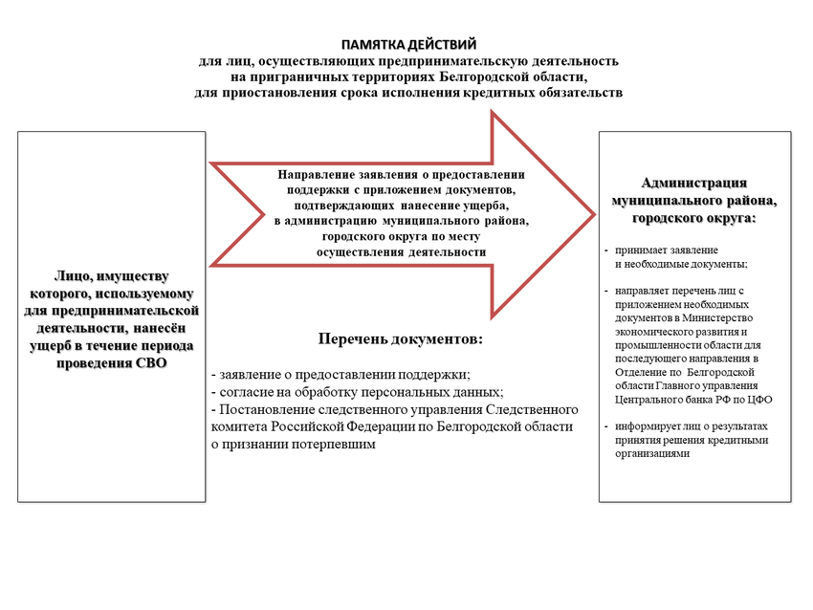
Распоряжение о внесении изменения в распоряжения Губернатора Белгородской области от 08 февраля 2023 года
https://mb31.ru/biznes-pamyatka

Подробная информация:

Микрокредитная компания Белгородский областной фонд поддержки малого и среднего предпринимательства

Адрес: 308033 Белгород, ул. Королева 2а, корп. 3, оф. 507

Режим работы: 09.00 – 18.00 (выходные дни: суббота, воскресенье)

Контактные телефоны: (+74722) 52-71-43; 52-71-44; 38-09-29

Адрес электронной почты: fond-biznesa@mail.ru

